**RND ELEKTRONİK**

**23 AĞUSTOS STAJ GÖREV RAPORU**

KiCAD kullanarak MG2608-G GSM/GPRS modülü için schematic ve footprint kütüphaneleri oluşturma

**HAZIRLAYAN:** Ethem KANDEMİR

Stajyer Mühendis

**ÖZET**

MG2608-G, bir sim kart ve SD kart yardımıyla gsm ve gprs iletişimi kurmamızı sağlayan bir modüldür. Modülümüzün 52 pini bulunmaktadır. Bu pinler 12 alt başlıkta sınıflandırılmıştır.

Bu entegrenin KiCAD footprint ve schematic kütüphaneleri yüklü bulunmamaktadır. Bu sebeple pcb tasarımında kullanabilmek için bu kütüphaneleri kendim oluşturdum.

**Güç Kaynağı**

Modülün 2 tane besleme girişi bulunmaktadır. Bunlar VBAT olarak isimlendirilmiştir. Bu pinler 31 ve 32. pinlerdir. Modül 3.8V ile beslenmektedir.

VDD2V8, sabit 2.8V çıkış sağlamaktadır.20 numaralı pindir.

SD_VCC pini, SD kartı 3V ile beslemektedir. 51 numaralı pindir.

Modülde 8 tane GND pini bulunmaktadır. Bunlar 22,23,25,26,28,29,30 ve 50 numaralı pinlerdir.

**Güç Anahtarı**

19 numaralı POWER_ON pini modül kapalı iken 1 saniye boyunca 0.4V a maruz kalırsa modül çalışmaya başlar. Tam tersi durumda modül açıkken 1.5 saniye 0.4V a maruz kalırsa modül kapanır.

**Yeniden Kurma**

17 numaralı EMERG_OFF pini 200ms boyunca 0.4V a maruz kalması durumunda modül bütün dataları silerek kendini yeniden başlatır.

**Ses Arayüzü**

GSM üzerinden sesli arama gerçekleştirebilmemiz için modülde bir adet microfon girişi ve bir adet hoparlör çıkışı bulunmaktadır.

MIC+ ve MIC- pinleri 5 ve 6 numaralı pinlerdir. Mikrofon üzerinden ses girişini gerçekleştirir.

SPK+ ve SPK- pinleri 3 ve 4 numaralı pinlerdir. Hoparlör üzerinden ses çıkışını gerçekleştirir.

**Modül Durum Göstergesi**

21 numaralı SYS_STATE pini, internet bağlantısını göstermektedir.

11 numaralı AP_READY pini, erişim noktasının hazır olduğu bilgisini sim karta iletir.

16 numaralı WAKEUP_OUT pini, modülün ana bilgisayarı uyandırması için sinyal oluşturur.

18 numaralı WAKEUP_IN pini, modülün uyandırılması için harici bir cihaz kullanılıyorsa gelen sinyali alır.

34 ve 35 numaralı GPIO pinleri genel amaçlı giriş çıkış pinleridir. Ayrıca bu pinler haricinde 17 tane daha GPIO pini bulunmaktadır fakat bu pinlerin başka görevleri de bulunduğu için bahsedilmemiştir.

**Uart**

Modülün içinde 2 tane UART modülü bulunmaktadır. 1 ve 2 numaralı pinler UART2; 7,8,9,10 numaralı pinler UART1 pinleridir.

**Seri Bağlantı**

Sisteme harici bir cihazı seri olarak bağlamak için 40 numaralı HOST_RXD ve 39 numaralı HOST_TXD pinleri kullanılır.

**I2C Arayüzü**

36 ve 37 numaralı I2C_SCL ve I2C_SDA pinleri kullanılarak I2C haberleşme protokolü kullanılabilmektedir.

**Sim Kart Arayüzü**

Modülümüzün içinde 2 tane sim kart modülü bulunmaktadır. 12,13,14,15 numaralı pinler SIM0; 44,45,46,47 numaralı pinler SIM1 arayüzü için kullanılabilir.

**SD Kart Arayüzü**

41,42,43,48,49 ve 52 numaralı pinler kullanılarak SD kart ile haberleşme bağlantısı oluşturulabilmektedir.

**ADC**

Modülümüzün 38 numaralı pini aracılığıyla analog okuma gerçekleştirilebilmektedir.

**RF Arayüzü**

27 numaralı ANT pini sayesinde GPRS için sinyal iletimi ve okuması yapılabilmektedir.

**SCHEMATİC LİBRARY**

Entegrenin ilk olarak schematic kütüphanesini oluşturmak için KiCAD Symbol Editör toolunu kullandım. Ilk olarak projeyi oluşturduğum klasöre ‘gsm-gprs module.lib’ isimli yeni bir kütüphane dosyası oluşturdum. Daha sonra bu kütüphanenin içinde ‘mg2608-g’ isimli yeni bir sembol oluşturdum. Sembolü oluştururken entegrenin datasheetinde bulunan pin yerleşimlerini dikkate alarak tasarım yaptım.

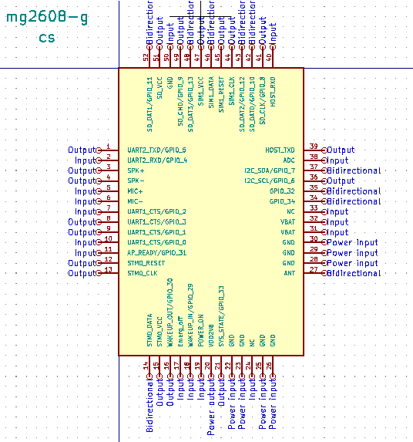

Entegrenin referans isminin cs olmasına karar verdim. Değişiklikleri kaydederek schematic kütüphanesini oluşturmuş olduk.

**FOOTPRİNT LİBRARY**

Entegrenin pcb uygulamalarında kullanılacak footprintlerini oluşturmak için KiCAD Footprint Editör toolunu kullandım. Ilk olarak ‘TRANSCEİVER’ isimli footprint kütüphanesini oluşturdum. Daha sonra SN65HVD10D isimli yeni bir footprint oluşturdum. Bu footprint SMD olduğu için entegrenin isminin sonuna D ekledim.

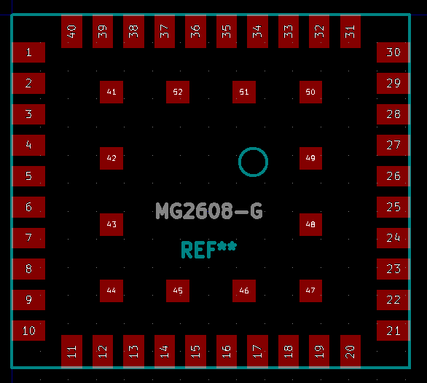

Entegrenin kenarlarındaki pedlerin büyüklüklerini 0,9-1,5mm olarak belirledim. Ortadaki pedlerin büyüklüklerini 1-1mm olarak belirledim. Entegrenin gövdesini 18-16mm olarak belirledim. Bu büyüklükleri entegrenin datasheetini inceleyerek hesapladım. Değişiklikleri kaydederek entegrenin SMD footprintini oluşturmuş oldum. Değişiklikleri kaydederek projeyi tamamladım.